

**Nombre de alumno: Erick Ramírez C.**

**Nombre del profesor: Juan Manuel Jaime.**



**Nombre del trabajo: Unit Activity#1 – U2 1BH**

**Materia: Ingles**

**Grado: Bachillerato**

**Grupo:**

Comitán de Domínguez Chiapas a 10 de Octubre de 2022.

**TOPIC 1: Nice to Meet you**

**Exercise 1.** Look at the map. Match these countries to 1-12. (Observa el mapa y coloca del 1 al 12 según correspondan los países)

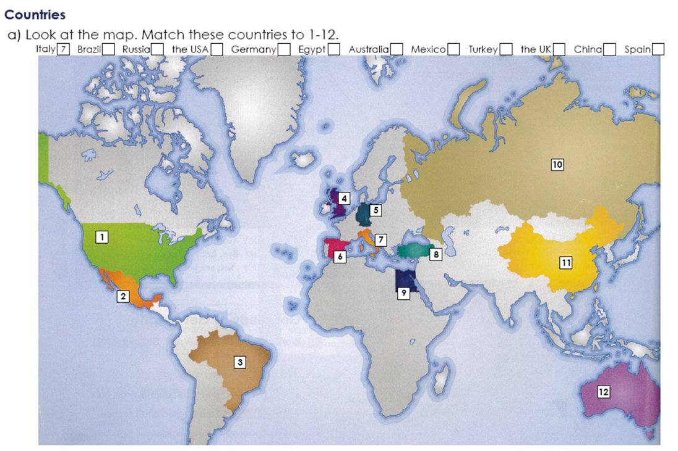

**7**

( **7** ) Italy

( 3 ) Brazil

( 10 ) Russia

( 1 ) USA

( 5 ) Germany

( 9 ) Egypt

( 12 ) Australia

( 2 ) Mexico

( 8 ) Turkey

( 4 ) the UK

( 11 ) China

( 6 ) Spain

**Vocabulary - Vocabulario**

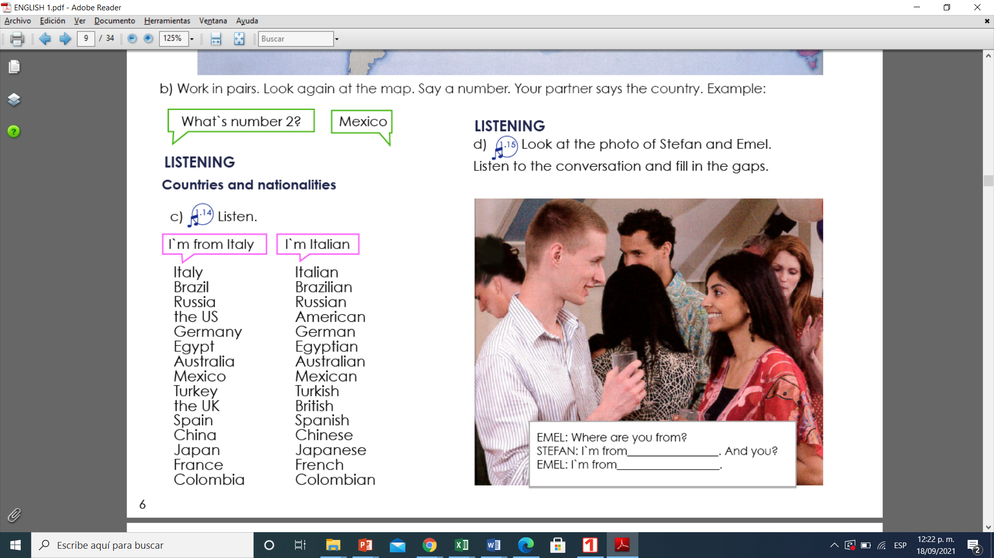

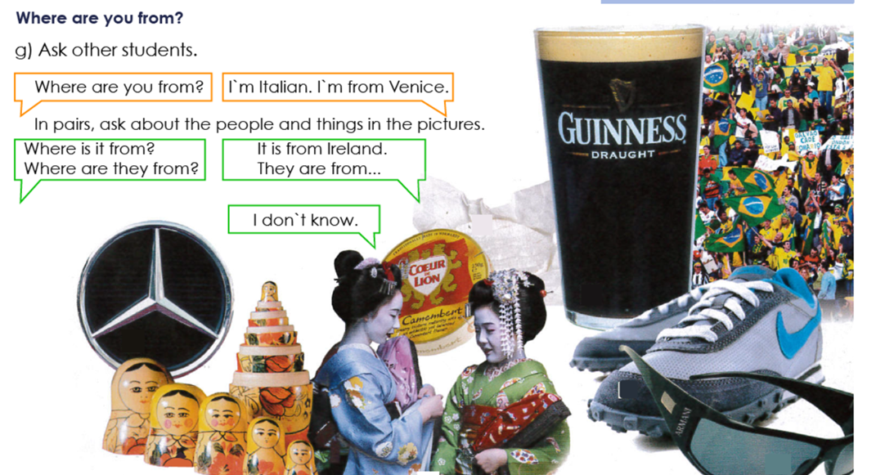

**Exercise 2.** Complete the chart (Completa la tabla) 1.- (Negative)- Am not 2.- is not

**Question Short answer Negative**

__are____you English? No, I_am not________. I__________English.

__are____ they from Spain? Yes, they __are______. ________________.

___is___ she Portuguese? No, she __is not_______. She _________Portuguese.

__are____ he on business? Yes, he __is_______. _________________.

(Where are / It is) (am, is, are, am not, is not,are not) (am not/ is not/are not)

**WHAT IS YOUR JOB?**

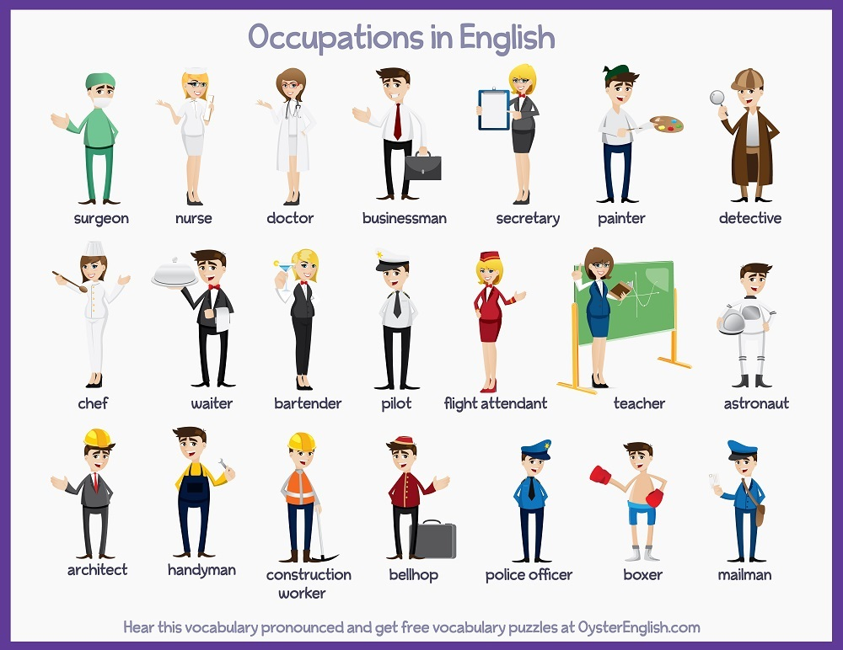

**Exercise 3.** Match these jobs to pictures a-i. (identifica las imagines con sus profesiones a la a a la i)

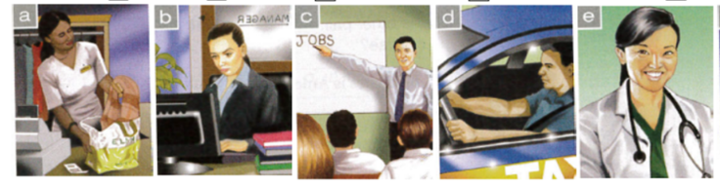( b ) a manager

( e ) a doctor

( c ) a teacher

( a ) a sales assistant

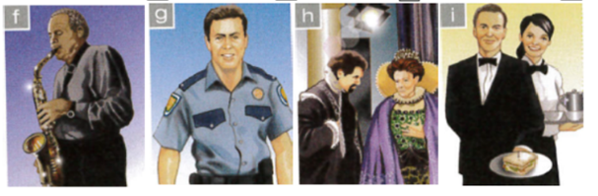( h ) an actor / an actress

( i ) A waiter / a waitress

( d ) a taxi driver

( f ) a musician

( g ) a police officer

**GRAMMAR**

**Indifinite article “a”**

We use “a” with nouns that begin with a consonant sound. Example: a trumpet.

**Indifinite article “an”**

We use “an” with nouns that begin with a vowel sound. Example: an animal.

En inglés, los artículos indeterminados son **"a" y "an"** (que equivalen en español a los artículos "un", "una").

- **Cuando el sustantivo** que acompaña al artículo **empieza por consonante (o una vocal con sonido de consonante)**, se emplea el artículo **"a"**

(**a** car = un coche / **a** book = un libro / **a** useful thing = una cosa útil).

- **Cuando el sustantivo** que acompaña al artículo **empieza por vocal (o una consonante con sonido vocal como "h" que no se pronuncia),** se emplea en artículo **"an"**

(**an** apple = una manzana / **an** office = una oficina / **an** hour = una hora)

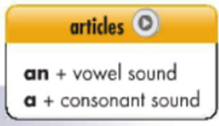

**Exercise 4.** Write the article “a” or “an” for each occupation (escribe el articulo “a” or “an” para cada ocupacion)

1. I`m __an__ architect.

2. She`s _a___ student.

3. He`s not __a__ banker.

4. He is __a__ musician.

5. She is __a__ singer.

6. I`m not __an__ athlete.

**Exercise 5.** Write the article “a” or “an” for each sentences (escribe el articulo “a” or “an” para cada oración)

1. My father is __a__ doctor.

2. My mother is __an__ architect.

3. My sister goes to __an__ university in the north.

4. There is __a__ hotel near here.

5. He is __a__ honest person.

6. Have you got __an__ umbrella?

7. Can I have _an___ apple?

8. I have __a__ green apple.

**Exercise 6.** Circle the occupation that is not spelt correctly (encierra en un círculo las ocupaciones que no estén correctamente escritas)

Enginner shef scientist writer doctor

Banker fotographer pilot architect teacher

Musician actor athlete singer manager

flight attendant

Now write the words correctly. (Ahora escribelas correctamente): Chef

Example: chef

**Exercise 7.** Read the names and occupations. Write affirmative and negative statements.

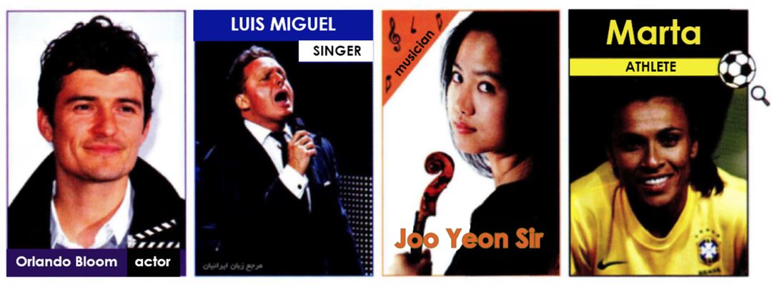

1. Orlando Bloom is an actor. He`s not a singer

2. Luis Miguel is a singer. He´s not an actor________________________________

3. Joo Yeon Sir _is a musician. She´s not a singer _____________________________

4. Marta _is an athlete. She´s not a musician ____________________________________

**Exercise 8.** Translate to Spanish the next article (traduce al español el siguiente articulo).



Traducción: Casey Affleck es un Famoso actor. Tambien es escritor y Tambien es director. Tres ocupaciones! El nombre de una de sus peliculas Desaparecio una noche. Casey Affleck es el actriz principal pero el no es el director. El es el director por que todavia estoy aqui